网银直联实现方法

重要
财付通网银直联只针对有财付通支付接口源代码的系统。
无源码的网店系统请咨询您的网店平台开发商！
财付通网银直联对用户默认开通，无需另行申请。

定义
财付通网银直联是财付通为商户提供的免费增值服务。
财付通网银直联是指用户可以在商户网站选择银行，进行支付，直接进入银行支付页面，
不再转入财付通支付页面。

财付通网银直联可以有效提升支付成功率，优化用户支付体验，降低用户支付心理门槛。

效果
重要提示：开通直联银行后，在财付通支付界面效果上请与以下图示保持一致。
如果在不经财付通同意的情况下修改直联银行展现样式，财付通将保留收回此功能的权利。
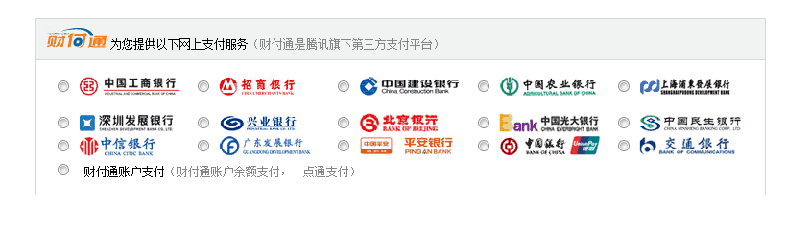

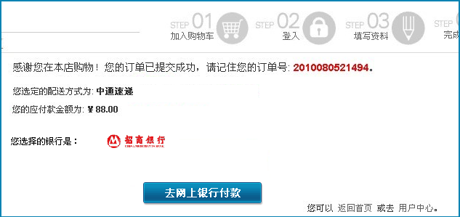

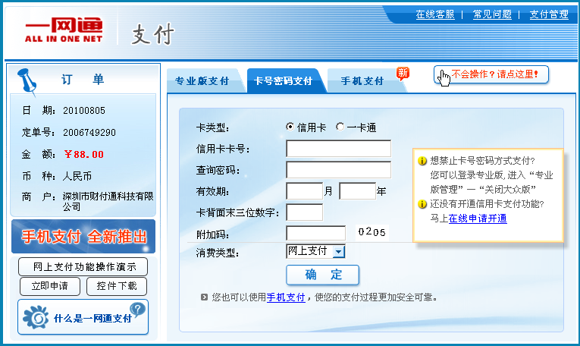

实现方法
在财付通支付接口中，有指定支付银行的参数bank_type，将用户选择的银行，按照财付通银行编码表
赋值给bank_type，在提交到财付通时，就自动跳转到用户所选择的网上银行。

财付通银行编码表见第四节《银行代码》，银行LOGO图片在demo开发包的images文件夹中
商户可根据需要自行取用。

例如：
bank_type=1001将会直联招商银行。

银行代码(旧)
编码 | 银行名称
0 | 财付通
1001 | 招商银行
1002 | 中国工商银行
1003 | 中国建设银行
1004 | 上海浦东发展银行
1005 | 中国农业银行
1006 | 中国民生银行
1008 | 深圳发展银行
1009 | 兴业银行
1010 | 平安银行
1020 | 交通银行
1021 | 中信银行
1022 | 中国光大银行
1027 | 广东发展银行
1028 | 中国邮政储蓄银行（仅支持广东地区）
1032 | 北京银行
1033 | 网汇通
1052 | 中国银行
8001 | 财付通余额支付

银行代码(新)

储蓄卡
编码 | 银行名称
0 | 财付通
CMB_D | 招商银行
ICBC_D | 中国工商银行
CCB_D | 中国建设银行
SPDB | 上海浦东发展银行
ABC | 中国农业银行
CMBC_D | 中国民生银行
SDB | 深圳发展银行
CIB_D | 兴业银行
PAB | 平安银行
COMM_D | 交通银行
CITIC | 中信银行
CEB_D | 中国光大银行
GDB_D | 广东发展银行
POSTGC | 中国邮政储蓄银行（仅支持广东地区）
BOB | 北京银行
BOC_D | 中国银行
BEA_D | 东亚银行
1033 | 网汇通
8001 | 财付通余额支付

信用卡
编码 | 银行名称
CMB_C | 招商银行信用卡
ICBC_C | 中国工商银行信用卡
CCB_C | 中国建设银行信用卡
CMBC_C | 中国民生银行信用卡
CIB_C | 兴业银行信用卡
COMM_C | 交通银行信用卡
CEB_C | 中国光大银行信用卡
GDB_C | 广东发展银行信用卡
BOC_C | 中国银行信用卡
BEA_C | 东亚银行信用卡

说明：旧银行代码任可使用

